暮秋海山 法治暖阳
——鹿泉区司法局普法宣传润民心

暮秋时节，层林尽染，叠翠流金。为进一步提升群众法治素养，营造尊法学法守法用法的浓厚法治氛围，11月4日，区司法局充分利用海山公园人流集中、环境优美的特点，精心组织了一场普法宣传活动，将法律知识送到群众身边。
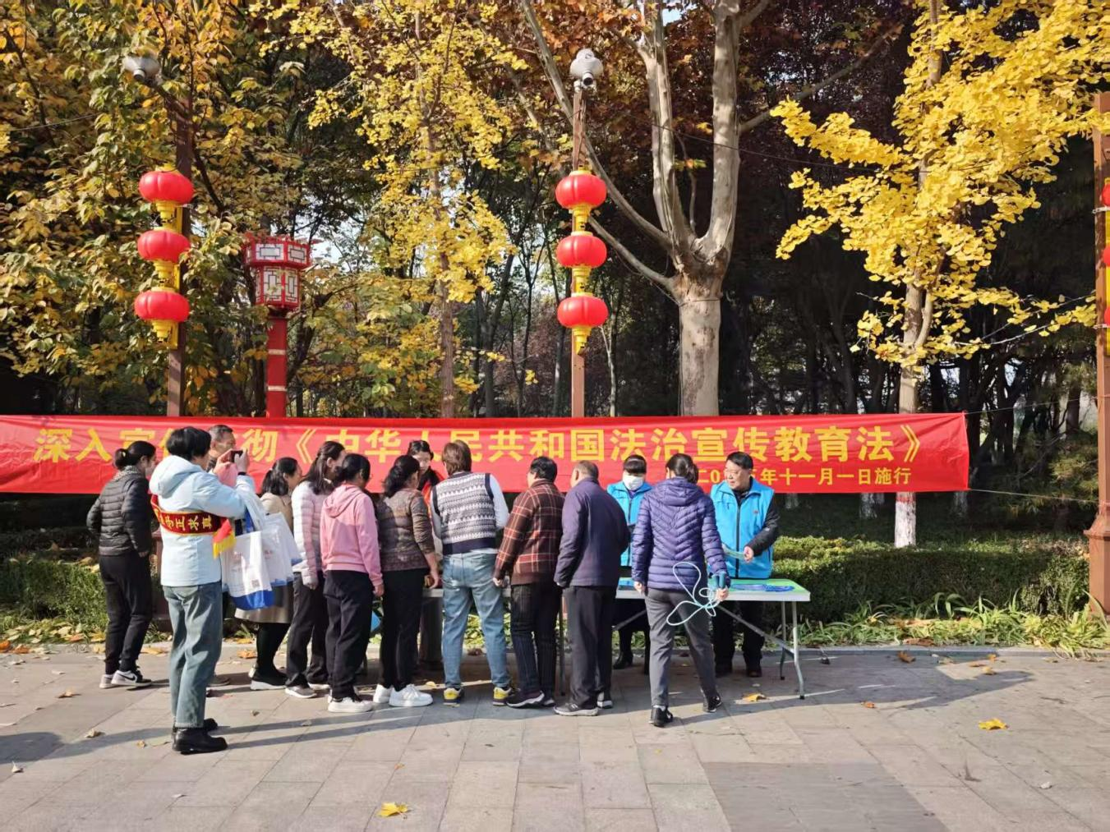
本次活动聚焦与群众生产生活密切相关的法律法规，重点对《中华人民共和国法治宣传教育法》、《中华人民共和国消防法》以及保障农民工工资支付的相关政策进行了深入宣传和解读。
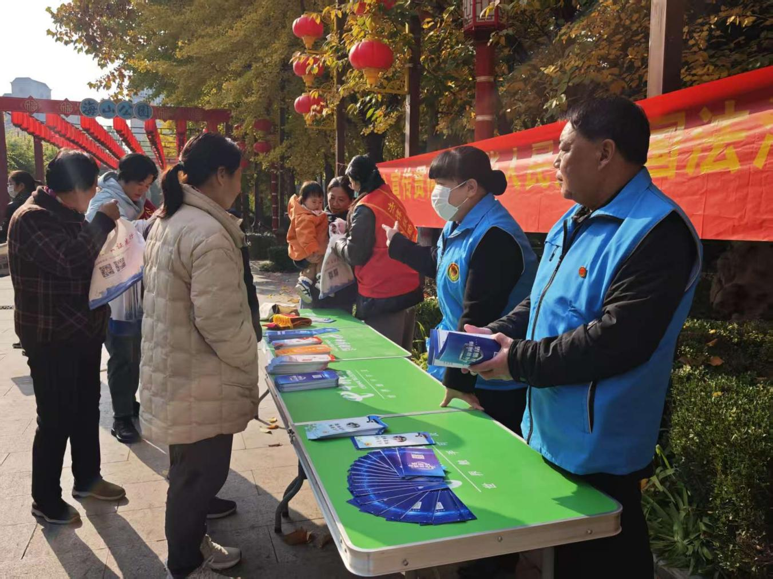
工作人员通过设立咨询台、发放宣传折页等方式，用通俗易懂的语言向游园群众详细介绍并阐明了《中华人民共和国法治宣传教育法》的立法宗旨、主要内容和重要意义，引导大家认识到该法是推动法治成为社会共识和基本准则的重要保障，激发群众主动学法的兴趣。针对秋季风干物燥、火灾易发的特点，普法人员结合典型案例，图文并茂地讲解了《中华人民共和国消防法》中关于公民消防安全责任、日常火灾预防、火灾逃生自救等关键知识，切实增强群众的消防安全意识和应急处置能力。重点围绕《保障农民工工资支付条例》向过往群众讲解农民工维权途径以及欠薪行为的法律后果等内容，现场发放了维权指引手册，并告知区公共法律服务中心咨询电话和法律援助申请条件，为农民工依法维权提供清晰指引和有力支持。
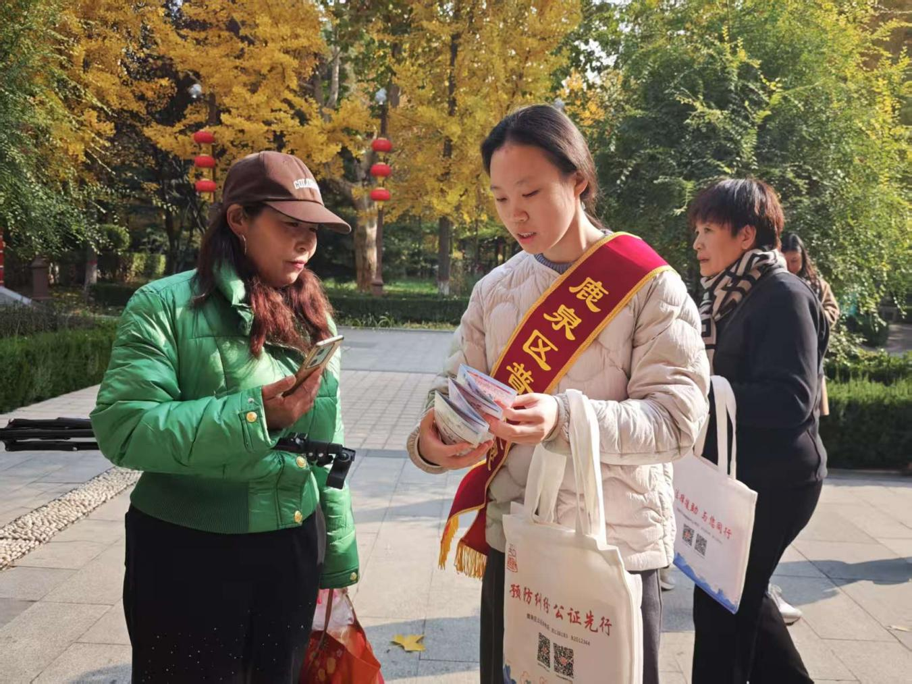
活动现场气氛热烈，互动频繁。共发放各类宣传资料200余份，解答群众提出的法律问题10余次。此次普法宣传活动不仅为海山公园增添了一抹亮丽的法治色彩，更将法治理念如春风化雨般融入群众心中。下一步，区司法局将继续创新普法形式，拓展普法阵地，针对不同群体需求开展精准普法，努力使法治精神深入人心。

